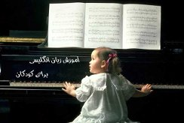

Очень часто родители задают вопрос: «А  стоит ли моему ребёнку заниматься музыкой? Есть ли у него слух?» И с волнением добавляют: «А получится ли?»

Чтобы научиться петь или играть на музыкальном инструменте, необходимо просто иметь слух, то есть быть способным  слышать  звуки окружающего мира. Одним словом, если у вас здоровые уши, вы просто  хорошо воспринимаете звуки, то и петь или играть на музыкальном инструменте вы обязательно научитесь.  Было бы желание.

**И в процессе музыкальной деятельности разовьётся музыкальный слух.**

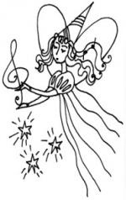

С одной стороны, музыкальный слух необходим для успешной музыкальной деятельности,  конкретно  для исполнения, сочинения музыки и активного её восприятия.

С другой стороны,**музыкальный слух развивается в процессе самой музыкальной деятельности.**

**Музыкальный слух**  – это способность воспринимать как отдельные музыкальные звуки, так и сложные связи между  этими звуками в музыкальном произведении.

Музыкальный слух можно и нужно развить.  И развивать его лучше с самых малых лет. Приведем несколько способов.

Можно купить детские музыкальный инструменты, сначала изучить каждый по  отдельности, какое у него название, какое звучание, а затем поиграть в игру. К примеру, ребёнок закрывает глазки или отворачивается, а мама тем временем играет на музыкальном инструменте, например на треугольнике и ребенок должен догадаться, что звучит.

Инструменты можно взять любые:

треугольник, 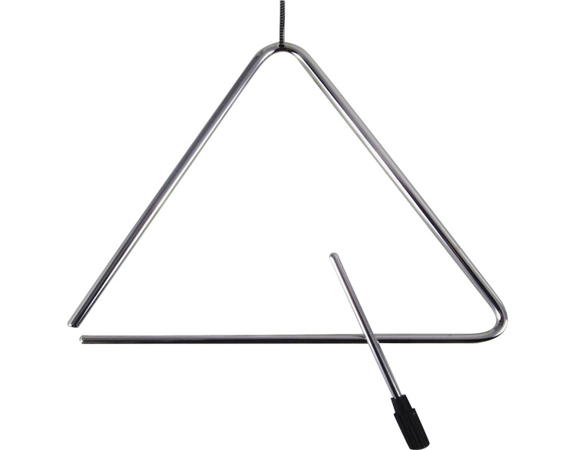

металлофон, 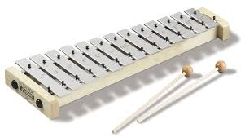

ксилофон, 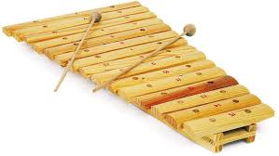

барабан, 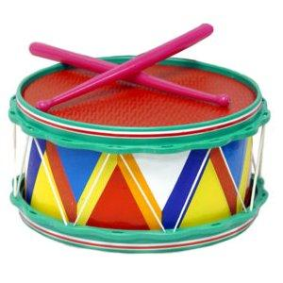

трещотки, 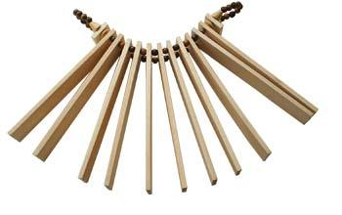

бубен, 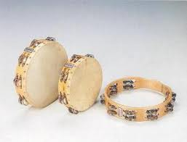

маракас, 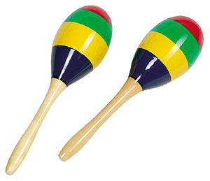

колокольчики. 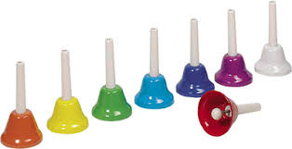

Также можно включить ритмичную музыку, прослушать её, а потом озвучить с помощью бубна или маракаса.  Так Вы развиваете не только музыкальность, слух, но и чувство ритма. Главное тут самим чувствовать сильную долю.

Идеально конечно, если дома есть фортепиано или синтезатор. Существуют также разные варианты игр на развитие музыкального слуха.

При наличии фортепиано можно поиграть в игру на узнавание  высоких и низких звуков, а также звуков среднего регистра. Детям, конечно, стоит преподносить это в игровой форме. К примеру, как поют птички и играем на высоких клавишах, а как медведь ходит — тяжело, звук низкий, он идёт, спускается в свою берлогу, а тут в серединке у нас зайчики прыгают весёлые, давай послушаем, как они прыгают. Ребенок с удовольствием демонстрирует, где поют птички, где мишка ходит, где зайки прыгают.

Для детей постарше, можно, изучив клавиши, также поиграть, как и с музыкальными инструментами. Ребёнок отворачивается, а мама нажимает на клавишу и спрашивает какой звук прозвучал, ребёнок называет ноту, звучала нота до или ля и.т.д. Это очень хорошее упражнение для развития слуха. При этом, конечно, мама сама должна ориентироваться в клавишах.

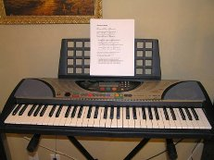

В течение дня слушайте различную музыку: классику, детские песенки, звуки природы, старайтесь вплетать музыку в свои игры.   
     Детям постарше можно предложить рисовать музыку. После прослушивания небольшого музыкального произведения или отрывка, предложите ребенку нарисовать то, что он услышал. Рассмотрите рисунок, поговорите с ребенком, что он услышал и что хотел изобразить, почему именно эти цвета и эти силуэты и т.д. И как можно чаще пойте вместе со своими детьми и для детей. В поющих семьях – поющие дети! Способности, как известно, развиваются в деятельности. А это означает, что даже если ребенок наделен природными музыкальными способностями,  без занятий,  музыкального опыта – способности не только не разовьются, но и, увы, сойдут на нет.   Важно не только «включать музыку»  (нажимать на кнопку), но и вместе с ребенком сопереживать услышанное музыкальное произведение, вместе подпевать. Ребенок будет видеть, что это вам нравиться, а так как  вы для него пример для подражания – будет активно включаться в музыкальную деятельность. 

